2023年柳州铁道职业技术学院高职单招（数学／语文／英语）历年试题库含答案解析

卷I

一.语文单选题(共15题)

1.在《往事（一之十四）》中，冰心赞颂了大海的性格和美德，号召大家做一个（ ）
A.女神
B.大海
C.海舟
D.“海化”青年

2.小说《风波》的中心情节线索是（ ）
A.九斤老太的五十大寿
B.七斤的飞黄腾达
C.皇帝坐了龙庭
D.辫子事件

3.被誉为“世界短篇小说之王”的法国说家是（ ）
A.莫泊桑
B.欧·亨利
C.巴尔扎克
D.契诃夫

4.沈从文是以什么样的独特视角和叙述主体来观照人生的 （ ）
A.都市人
B.湘西人
C.关东人
D.岭南人

5.《报刘一丈书》本文中“甘言媚词，作妇人状”是写（ ）
A.门者
B.权者
C.客子
D.干谒者

6.柳永的词集是（ ）
A.《乐章集》
B.《漱玉词》
C.《淮海词》
D.《珠玉集》

7.下列作品中，属于记事散文的是（ ）
A.曹禺《日出》
B.郁达夫《故都的秋》
C.茅盾《香市》
D.鲁迅《灯下漫笔》

8.《左传》是一部（ ）
A.编年体史书
B.国别体史书
C.纪传体史书
D.通史

9.“文章的布局也就是一种阵势，每一段就是一个队伍，摆在最得力的地位才可以发生最大效用”，这句话的修辞方法是（ ）
A.拟人
B.排比
C.比喻
D.反复

10. 下列对典故的解释错误的是（ ）
A.襟袖红泪：相传魏文帝时，薛灵云被选入宫，泣别父母，以玉壶盛泪，不久泪凝如血。
B.树犹如此：相传桓温北伐路过金城，看到多年前自己种的柳树已有十围粗了，感叹地说：“木犹如此，人何以堪！”
C.周公吐哺：相传周公唯恐失天下之士，常常吃饭时停下来接待贤才。
D.乘舟梦日：相传吕尚在被文王征聘前，曾梦见自己乘船从日月旁经过。

11.郭沫若标明为“眷念祖国的情绪”的诗作是（ ）
A.《凤凰涅槃》
B.《天狗》
C.《炉中煤》
D.《地球，我的母亲》

12.冯谖为孟尝君“焚券市义”行为中蕴含着（ ）
A.道家思想
B.法家思想
C.人本思想
D.民本思想

13.先秦诸子中，善用“欲擒故纵，引君入彀”论辩手法的是（ ）
A.孔子
B.孟子
C.老子
D.庄子

14.下列文学常识表述完全正确的一项是（ ）
A.鲁迅的《呐喊》、茅盾的《子夜》和巴金的《家》，都是我国现代著名的长篇小说
B.我国现代著名剧作家曹禺的代表作有《雷雨》、《日出》和《龙须沟》
C.新格律诗的“三美”主张指的是“音乐的美”、“绘画的美”、“建筑的美”
D.沈从文的《箱子岩》生动地展现了浙东水乡淳厚古朴的民风

15.绝句属于（ ）
A.古体诗
B.楚辞体
C.乐府诗
D.格律诗
二.语文问答题(共3题)

1.阅读作品片段，然后回答问题：
走到那边月台，须穿过铁道，须跳下去又爬上去。父亲是一个胖子，走过去自然要费事些。我本来要去的，他不肯，只好让他去。我看见他戴着黑布小帽，穿着黑布大马褂，深青布棉袍，蹒跚地走到铁道边，慢慢探身下去，尚不大难，可是他穿过铁道，要爬上那边月台，就不容易了。他用两手攀着上面，两脚再向上缩；他肥胖的身子向左微倾，显出努力的样子。这时我看见他的背影，我的泪很快地流下来了。我赶紧拭干了泪，怕他看见，也怕别人看见。我再向外看时，他已抱了朱红的橘子往回走了。过铁道时，他先将橘子散放在地上，自己慢慢爬下，再抱起橘子走。到这边时，我赶紧去搀他。他和我走到车上，将橘子一股脑儿放在我的皮大衣上。于是扑扑衣上的泥土，心里很轻松似的，过一会说：“我走了，到那边来信!”我望着他走出去。他走了几步，回过头看见我，说，“进去吧，里边没人。”等他的背影混入来来往往的人里，再找不着了，我便进来坐下，我的眼泪又来了。
(1)这段文字是选取什么角度来刻画父亲形象的
(2)在这段文字中，作者运用了哪种人物描写方法
(3)在这段文字中，从哪几处的描写中可以看出作者“我”对父亲的感情

2.阅读巴金《爱尔克的灯光》中的一段文字，
黑暗来了。我的眼睛失掉了一切。于是大门内亮起了灯光。灯光并不曾照亮什么，反而增加了我心上的黑暗。我只得失望地走了。我向着来时的路回去。已经走了四五步，我忽然掉转头，再看那个建筑物。依旧是阴暗中一线微光。我好像看见一个盛满希望的水碗一下子就落在地上打碎了一般，我痛苦地在心里叫起来。在这条被夜幕覆盖着的近代城市的静寂的街中，我仿佛看见了哈立希岛上的灯光。那应该是姐姐爱尔克点的灯罢。她用这灯光来给她的航海的兄弟照路，每夜每夜灯光亮在她的窗前，她一直到死都在等待那个出远门的兄弟回来。最后她带着失望进入坟墓。
1.这段文字叙述的中心内容是什么？
2.这段文字中有两种灯光的描述，它们分别有何象征意义？
3.这段文字所提及的“爱尔克姐姐点的灯的故事”在全文中有什么作用？

3.阅读《风波》中的几段文字。
“好香的干菜，——听到了风声了么?”赵七爷站在七斤的后面七斤嫂的对面说。“皇帝坐了龙庭了。”七斤说。
七斤嫂看着七爷的脸，竭力陪笑道，“皇帝已经坐了龙庭了，几时皇恩大赦呢?”“皇恩大赦?——大赦是慢慢地总要大赦罢。”七爷说到这里，声色忽然严厉起来，“但是你家七斤的辫子呢，辫子?这倒是要紧的事。你们知道：长毛时候，留发不留头，留头不留发，……”七斤嫂站起身，自言自语地说，“这怎么好呢?这样的一班老小，都靠他养活的人，……”赵七爷摇头道，“那也没法。没有辫子，该当何罪，书上都一条一条明明白白写着的。不管他家里有些什么人。”七斤嫂听到书上写着，可真是完全绝望了……
在听赵七爷的一番话前后，七斤嫂的心理有何变化?
三.英语单选题(共10题)

1.It was ____ he saw the doctor coming out of the emergency room with an expression as grave as a judge ____ he realized the seriousness of his wife's illness.（ ）
A.not until...that
B.after...when
C.until...then
D.before...that

2.The river,which is__________the Yangtze River,is the longest river in China.
A.named after
B.known for
C.known as
D.called for

3.The pianist didn't ____ until the last minute before the concert.（ ）
A.turn up
B.turn out
C.turn off
D.turn on

4.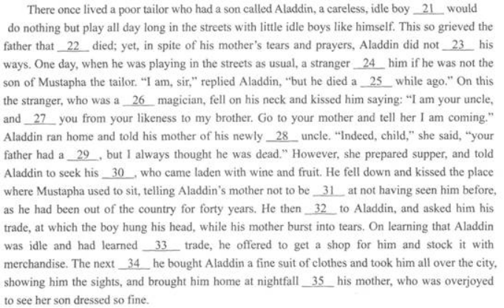
请在第_____处填上正确答案。
以上内容仅为本文档的试下载部分，为可阅读页数的一半内容。如要下载或阅读全文，请访问：https://d.book118.com/218114024020006040

